Das Heidelberger Schloss
Das Heidelberger Schloss ist sehr bekannt.
Viele Menschen sehen das Schloss auf einem Bild und wissen sofort: Das ist in Heidelberg.
Das Heidelberger Schloss ist also das *Wahrzeichen Heidelbergs.
Dieses Schloss wurde im Jahr 1214 auf dem Berg Königstuhl erbaut. Seitdem hat das Schloss schon viel durchgemacht:
- Zuerst wurde es im Jahr 1689 in einem Krieg zum Teil zerstört.
- Im Jahr 1693 wurden andere Teile des Schlosses dann von französischen Soldaten *gesprengt.
- Das Schloss wurde danach langsam wiederaufgebaut und *restauriert.
- Im Jahr 1764 schlugen Blitze in Teile des Schlosses ein. Dadurch gab es ein großes Feuer. Nach diesem Feuer wurde das Schloss nicht mehr aufgebaut.
Ein Gebäude, das so zerstört ist, nennt man *Ruine. Heute ist das Heidelberger Schloss eine der berühmtesten Ruinen Deutschlands. Deshalb kommen viele *Touristen nach Heidelberg.
Im Jahr 2015 hatte es über eine Million Besucher.
142 Wörter
Worterklärungen:
das Wahrzeichen,  die Wahrzeichen | Daran erkennt man eine Stadt.  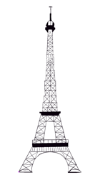  Paris  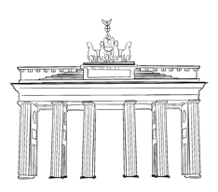  Berlin  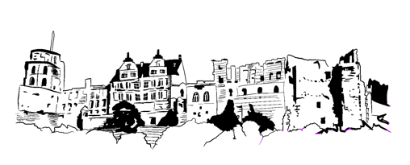  Heidelberg
sprengen | etwas zerstören/ etwas kaputt machen  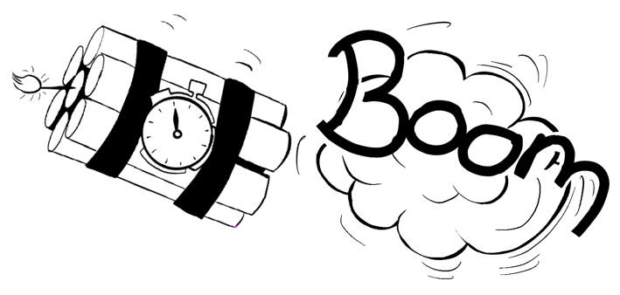
restaurieren | etwas reparieren, damit es so aussieht  wie früher. Zum Beispiel:  - ein altes Bild  - ein altes Schloss  - eine alte Malerei in einer Kirche

die Ruine,  die Ruinen | Reste eines Gebäudes  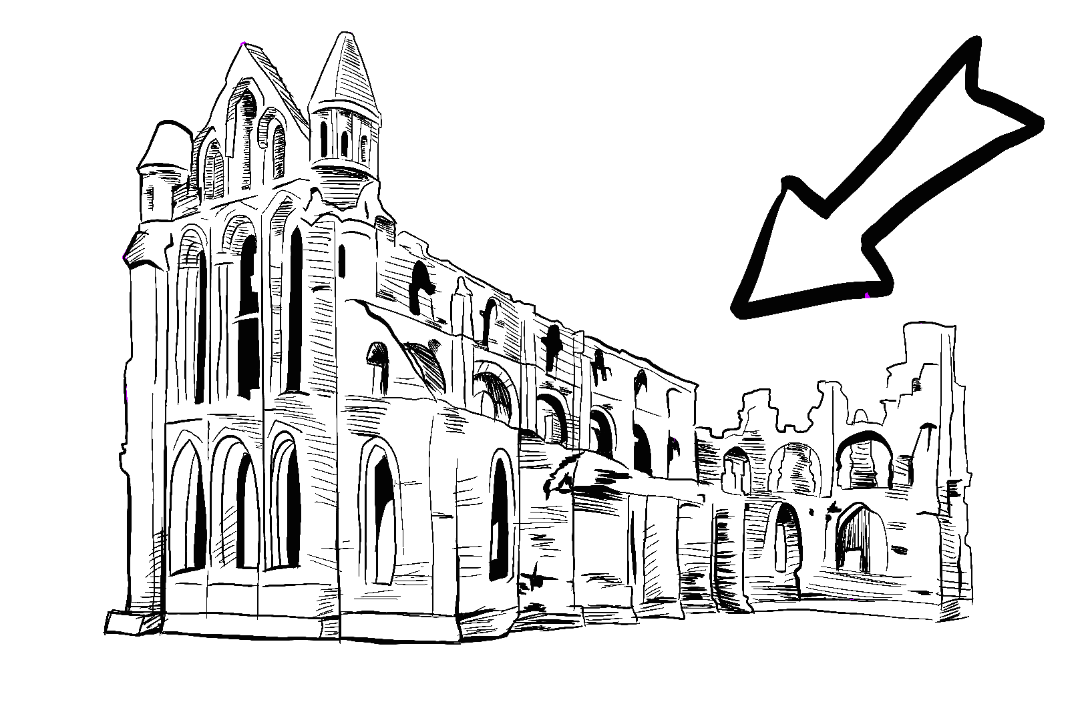
der Tourist,  die Touristen | Menschen, die Urlaub machen  